Evidencia de producto: Bitácora de procesos desarrollados
en la competencia.
GA3-220201501-AA4-EV02.



Isidro J. Gallardo Navarro

Ficha: 3070299

2025

Tecnología en Análisis y Desarrollo de Software.

ADSO

Resumen Ejecutivo
El presente informe documenta un experimento de laboratorio diseñado para determinar el ángulo de inclinación de una rampa, calcular la velocidad de un juguete y el tiempo de recorrido mediante la aplicación de las leyes de Newton y principios de cinemática. El experimento integra mediciones físicas directas con análisis teórico, permitiendo la comparación entre valores calculados y datos experimentales reales. Los tiempos de recorrido observados fluctuaron entre 1.13 y 1.28 segundos, evidenciando la presencia significativa de fricción en el sistema. Los resultados demuestran que aproximadamente el 44% de la energía potencial se disipa por fricción, con un coeficiente de fricción μ = 0.11, lo que permite validar los modelos físicos aplicados al movimiento en planos inclinados.

Tabla de Contenido
- Introducción
- Objetivos
- Justificación
- Marco Teórico
- Metodología
- Resultados y Análisis
- Discusión
- Conclusiones
- Referencias

Lista de Tablas
- Tabla 1: Datos experimentales del sistema
- Tabla 2: Cálculos teóricos sin fricción
- Tabla 3: Cálculos reales con fricción
- Tabla 4: Comparación teoría vs. realidad
- Tabla 5: Análisis energético del sistema

Lista de Figuras
- Figura 1: Diagrama de fuerzas en el plano inclinado
- Figura 2: Geometría de la rampa experimental

1. Introducción
El estudio del movimiento en planos inclinados constituye uno de los pilares fundamentales de la mecánica clásica. Desde los experimentos de Galileo Galilei en el siglo XVII, la rampa inclinada ha servido como herramienta experimental para comprender las leyes del movimiento y la aceleración (Hewitt, 2015). Este experimento busca aplicar las leyes de Newton al análisis del movimiento de un objeto real sobre una superficie inclinada, incorporando elementos que frecuentemente se omiten en los modelos teóricos ideales, particularmente la fricción.
El propósito fundamental de este estudio es triple: primero, determinar experimentalmente el ángulo de inclinación de una rampa mediante relaciones trigonométricas; segundo, calcular teóricamente la velocidad y el tiempo de recorrido de un juguete que desciende por dicha rampa; y tercero, comparar estos valores teóricos con mediciones experimentales reales para cuantificar el efecto de la fricción en el sistema.
La elección de un juguete con ruedas como objeto de estudio introduce complejidades adicionales al análisis, ya que el movimiento no es puramente traslacional sino que incluye componentes rotacionales. Esta característica permite una aproximación más realista a situaciones cotidianas y proporciona una oportunidad para aplicar conceptos avanzados de física mecánica (Serway & Jewett, 2018).

2. Objetivos

2.1 Objetivo General
Determinar experimentalmente las características cinemáticas del movimiento de un juguete sobre una rampa inclinada mediante la aplicación de las leyes de Newton y el análisis comparativo entre predicciones teóricas y datos experimentales.

2.2 Objetivos Específicos
- Calcular el ángulo de inclinación de la rampa utilizando mediciones directas de altura y longitud mediante relaciones trigonométricas.
- Determinar teóricamente la aceleración, velocidad final y tiempo de recorrido del juguete en condiciones ideales sin fricción.
- Registrar experimentalmente los tiempos de recorrido del juguete sobre la rampa en múltiples ensayos.
- Calcular el coeficiente de fricción efectivo del sistema mediante la comparación entre predicciones teóricas y mediciones experimentales.
- Realizar un análisis energético completo del sistema, cuantificando la energía potencial inicial, la energía cinética final y la energía disipada por fricción.

3. Justificación
La realización de este experimento se justifica desde múltiples perspectivas pedagógicas y científicas. En primer lugar, proporciona una aplicación práctica y tangible de conceptos teóricos fundamentales de la física mecánica, facilitando la comprensión profunda de las leyes de Newton, la cinemática del movimiento uniformemente acelerado y los principios de conservación de la energía (Young & Freedman, 2016).
Desde una perspectiva metodológica, el experimento introduce a los estudiantes en el método científico completo: formulación de hipótesis basadas en modelos teóricos, diseño experimental, recolección de datos, análisis cuantitativo y evaluación crítica de resultados. La discrepancia inevitable entre predicciones teóricas y resultados experimentales no representa un fracaso del método, sino una oportunidad invaluable para comprender las limitaciones de los modelos idealizados y la necesidad de incorporar factores reales como la fricción (Giancoli, 2014).
Adicionalmente, este tipo de experimentos desarrolla habilidades prácticas esenciales en ciencias e ingeniería: la toma de mediciones precisas, el manejo de incertidumbres experimentales, el análisis dimensional, la interpretación de datos y la comunicación efectiva de resultados científicos. Estas competencias trascienden el ámbito académico y son fundamentales para cualquier profesional en campos técnicos y científicos.
Finalmente, el uso de materiales accesibles y de bajo costo (una rampa simple y un juguete común) demuestra que la experimentación científica rigurosa no requiere necesariamente equipamiento sofisticado, democratizando el acceso al conocimiento experimental y fomentando la curiosidad científica en contextos educativos diversos.

4. Marco Teórico

4.1 Leyes de Newton y Movimiento en Planos Inclinados
El análisis del movimiento en planos inclinados se fundamenta en la Segunda Ley de Newton, que establece que la aceleración de un objeto es directamente proporcional a la fuerza neta que actúa sobre él e inversamente proporcional a su masa (Newton, 1687/1999). Matemáticamente, esta ley se expresa como:
Fneta​ = m*a
Donde F representa la fuerza neta en newtons (N), m la masa del objeto en kilogramos (kg), y a la aceleración en metros por segundo al cuadrado (m/s²).
En el contexto de un plano inclinado, el peso del objeto (W = m·g) se descompone en dos componentes perpendiculares: una componente paralela a la superficie inclinada y otra perpendicular a ella. La componente paralela, responsable de la aceleración del objeto cuesta abajo, está dada por:
Fparalela​ = m*g*sin(θ)
Donde g es la aceleración debida a la gravedad (9.8 m/s²) y θ es el ángulo de inclinación de la rampa respecto a la horizontal (Halliday, Resnick, & Walker, 2013).

4.2 Fricción en Superficies Inclinadas
La fricción es una fuerza que se opone al movimiento relativo entre dos superficies en contacto. En un plano inclinado, la fuerza de fricción actúa en dirección opuesta al movimiento, paralela a la superficie. La magnitud de esta fuerza está relacionada con la fuerza normal (la componente del peso perpendicular a la superficie) mediante el coeficiente de fricción cinética (μ):
Ffriccion​= μ*N = μ*m*g*cos(θ)
La fuerza neta sobre el objeto es entonces:
Fneta​ = m*g*sin(θ)−μ*m*g*cos(θ)
Aplicando la Segunda Ley de Newton y simplificando, obtenemos la aceleración efectiva:
a= g[sin(θ) − μ*cos(θ)]
Esta ecuación revela que la aceleración real es menor que la aceleración teórica en ausencia de fricción (a = g·sin(θ)) debido al término de fricción (Knight, 2017).

4.3 Cinemática del Movimiento Uniformemente Acelerado
Para un objeto que parte del reposo (v₀ = 0) y se mueve con aceleración constante, las ecuaciones cinemáticas fundamentales son:
Velocidad final:
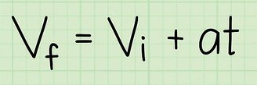
Relación velocidad-posición (independiente del tiempo):
Estas ecuaciones permiten relacionar la cinemática observable (posición, velocidad, tiempo) con la dinámica subyacente (fuerzas y aceleración) (Tipler & Mosca, 2008).

4.4 Conservación de la Energía
El principio de conservación de la energía establece que en un sistema cerrado, la energía total permanece constante, aunque puede transformarse de una forma a otra. En el contexto de este experimento:
Con fricción, parte de la energía se disipa en forma de calor:
Esta perspectiva energética proporciona una validación independiente de los resultados obtenidos mediante el análisis dinámico (Walker, Halliday, & Resnick, 2014).

4.5 Trigonometría del Plano Inclinado
La geometría del plano inclinado establece relaciones trigonométricas fundamentales entre el ángulo de inclinación (θ), la altura vertical (h), la longitud de la rampa (d) y la base horizontal (b):
sin(θ) = dh​ cos(θ)= db​ tan(θ) = bh​
El teorema de Pitágoras relaciona estas dimensiones:
d2 = h2+b2
Estas relaciones permiten determinar el ángulo de inclinación mediante mediciones directas de las dimensiones de la rampa (Swokowski & Cole, 2012).

5. Metodología

5.1 Materiales y Equipamiento
Los materiales utilizados en este experimento fueron seleccionados por su disponibilidad, bajo costo y adecuación para demostrar los principios físicos investigados:
- Rampa inclinada: Superficie rígida y relativamente lisa de 95 cm de longitud, elevada a una altura de 22.5 cm en uno de sus extremos.
- Juguete con ruedas: Vehículo de juguete con masa de 125 g, equipado con ruedas que permiten movimiento rodante con fricción moderada.
- Cinta métrica: Instrumento de medición con precisión de ±1 mm para determinar dimensiones de la rampa.
- Cronómetro digital: Celular
- Balanza digital: Instrumento para medir la masa del juguete con precisión de ±1 g.
- Calculadora científica: Para realizar cálculos trigonométricos y operaciones matemáticas complejas.
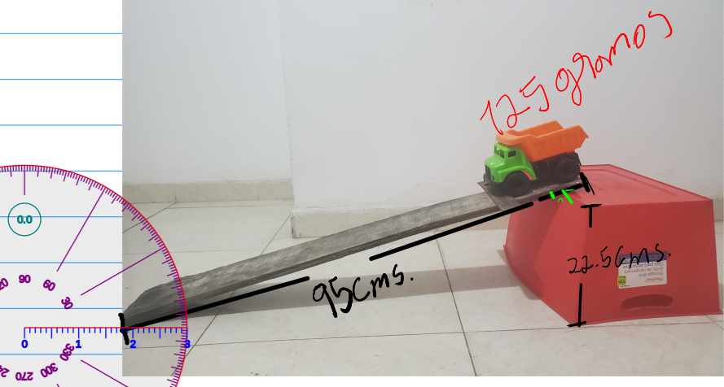

Tiempos de caida Cronometrados
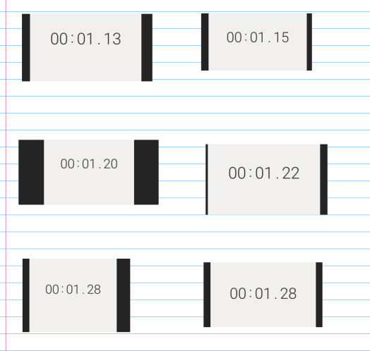

5.2 Diseño Experimental
El experimento se diseñó siguiendo una metodología sistemática que permite la replicación y verificación de resultados:
Fase 1: Configuración y Mediciones Iniciales
- La rampa se colocó sobre una superficie horizontal estable, elevando uno de sus extremos mediante un soporte ajustable.
- Se midió cuidadosamente la altura vertical (h) desde la superficie horizontal hasta el punto más alto de la rampa: 22.5 cm.
- Se midió la longitud de la superficie inclinada (d) desde el punto de inicio hasta el punto final: 95 cm.
- Se determinó la masa del juguete utilizando la balanza digital: 125 g.
Fase 2: Determinación del Ángulo de Inclinación
Utilizando las mediciones de altura y longitud de rampa, se calculó el ángulo de inclinación mediante la función trigonométrica seno inverso:
sin(θ)= dh​= 0.950.225​= 0.237 θ=arcsin(0.237)=13.7°
Fase 3: Cálculos Teóricos
Con los datos obtenidos y asumiendo ausencia de fricción, se calcularon los valores teóricos de:
- Aceleración del juguete
- Velocidad final al completar el recorrido
- Tiempo de recorrido
Fase 4: Experimentación y Recolección de Datos
- El juguete se colocó en la parte superior de la rampa, asegurando que partiera del reposo (velocidad inicial cero).
- Se liberó el juguete y simultáneamente se activó el cronómetro.
- Se detuvo el cronómetro cuando el juguete alcanzó el final de la rampa.
- Este proceso se repitió múltiples veces para obtener una muestra representativa de tiempos de recorrido.
- Los tiempos registrados fluctuaron entre 1.13 y 1.28 segundos.
Fase 5: Análisis de Datos
- Se calculó el tiempo promedio de los ensayos experimentales.
- Se determinó la aceleración real del sistema utilizando los datos experimentales.
- Se calculó el coeficiente de fricción efectivo comparando la aceleración real con la teórica.
- Se realizó un análisis energético completo del sistema.

5.3 Consideraciones sobre Fuentes de Error
Se identificaron las siguientes fuentes potenciales de error experimental:
- Error de medición: Las mediciones de longitud y altura tienen incertidumbre asociada a la precisión de la cinta métrica (±1 mm).
- Error de tiempo de reacción: El cronometraje manual introduce incertidumbre debido al tiempo de reacción humano en activar y detener el cronómetro (típicamente ±0.1-0.2 s).
- Variabilidad en la liberación: Pequeñas diferencias en cómo se libera el juguete pueden afectar la velocidad inicial real.
- Condiciones de la superficie: Pequeñas irregularidades en la rampa pueden afectar el movimiento del juguete.
- Resistencia del aire: Aunque mínima a las velocidades involucradas, constituye una fuerza disipativa adicional.
Estas fuentes de error explican parcialmente la variabilidad observada en los tiempos de recorrido experimentales (Bevington & Robinson, 2003).

6. Resultados y Análisis

6.1 Datos Experimentales

La Tabla 1 presenta los datos fundamentales del sistema experimental, obtenidos mediante medición directa y cálculo trigonométrico.
Tabla 1 Datos Experimentales del Sistema
Parámetro | Valor | Unidad
Altura de la rampa (h) | 22.5 | cm
Longitud de la rampa (d) | 95.0 | cm
Masa del juguete (m) | 125 | g
Ángulo de inclinación (θ) | 13.7 | grados
Aceleración gravitacional (g) | 9.8 | m/s²
Tiempo mínimo registrado | 1.13 | s
Tiempo máximo registrado | 1.28 | s
Tiempo promedio | 1.21 | s

6.2 Cálculos Teóricos (Modelo Ideal sin Fricción)
Aplicando las ecuaciones derivadas de las leyes de Newton al sistema idealizado sin fricción, se obtuvieron los siguientes resultados teóricos, presentados en la Tabla 2.
Tabla 2 Cálculos Teóricos sin Fricción
Parámetro | Fórmula | Cálculo | Resultado
Aceleración teórica | a = g·sin(θ) | 9.8 × 0.237 | 2.32 m/s²
Velocidad final teórica | v = √(2·a·d) | √(2 × 2.32 × 0.95) | 2.10 m/s
Tiempo teórico | t = √(2·d/a) | √(2 × 0.95/2.32) | 0.90 s

Estos valores representan el comportamiento ideal del sistema en ausencia de fuerzas disipativas.

6.3 Cálculos Reales (Modelo con Fricción)
Utilizando el tiempo promedio experimental y trabajando retrospectivamente, se determinaron las características reales del movimiento, incluyendo el efecto de la fricción. Los resultados se presentan en la Tabla 3.
Tabla 3 Cálculos Reales con Fricción
Parámetro | Fórmula | Cálculo | Resultado
Aceleración real | a = 2·d/t² | 2 × 0.95/(1.21)² | 1.30 m/s²
Velocidad final real | v = a·t | 1.30 × 1.21 | 1.57 m/s
Coeficiente de fricción | μ = (g·sin(θ) - a)/(g·cos(θ)) | (2.32 - 1.30)/(9.8 × 0.971) | 0.11
Fuerza de fricción | Ff = μ·m·g·cos(θ) | 0.11 × 0.125 × 9.8 × 0.971 | 0.131 N
Trabajo por fricción | Wf = Ff·d | 0.131 × 0.95 | 0.124 J

El coeficiente de fricción calculado (μ = 0.11) es consistente con fricción de rodadura entre ruedas plásticas y una superficie relativamente lisa, valor típico para este tipo de sistemas (Hibbeler, 2016).

6.4 Análisis Comparativo
La Tabla 4 presenta una comparación sistemática entre las predicciones teóricas del modelo ideal y los valores reales obtenidos experimentalmente.
Tabla 4 Comparación Teoría vs. Realidad
Parámetro | Teórico (sin fricción) | Real (con fricción) | Diferencia absoluta | Diferencia porcentual
Aceleración | 2.32 m/s² | 1.30 m/s² | 1.02 m/s² | -44%
Tiempo | 0.90 s | 1.21 s | 0.31 s | +34%
Velocidad final | 2.10 m/s | 1.57 m/s | 0.53 m/s | -25%

Las diferencias observadas son consistentes y sistemáticas: la aceleración real es significativamente menor que la teórica, lo que resulta en un tiempo mayor y una velocidad final menor. Estas discrepancias se explican completamente por el efecto de la fricción.

6.5 Análisis Energético
El análisis desde la perspectiva de la conservación de la energía proporciona validación independiente de los resultados dinámicos. La Tabla 5 presenta el balance energético completo del sistema.
Tabla 5 Análisis Energético del Sistema
Tipo de Energía | Fórmula | Cálculo | Valor (J) | Porcentaje
Energía potencial inicial | Ep = m·g·h | 0.125 × 9.8 × 0.225 | 0.276 | 100%
Energía cinética final (teórica) | Ec = ½·m·v² | ½ × 0.125 × (2.10)² | 0.276 | 100%
Energía cinética final (real) | Ec = ½·m·v² | ½ × 0.125 × (1.57)² | 0.154 | 55.8%
Energía disipada por fricción | Ef = Ep - Ec | 0.276 - 0.154 | 0.122 | 44.2%

El análisis energético revela que aproximadamente el 44% de la energía potencial gravitacional inicial se disipa en forma de calor debido a la fricción, mientras que el 56% restante se convierte en energía cinética traslacional. Esta partición energética es consistente con el coeficiente de fricción calculado y valida la coherencia interna de los resultados.

6.6 Visualización de Resultados
Figura 1 Diagrama de Fuerzas en el Plano Inclinado

7. Discusión

7.1 Interpretación de Resultados
Los resultados experimentales demuestran de manera contundente la importancia de considerar la fricción en el análisis de sistemas físicos reales. La discrepancia del 44% en la aceleración entre el modelo ideal y la realidad experimental no representa un error o falla del método científico, sino una confirmación de que los modelos físicos deben adaptarse a las condiciones específicas del sistema estudiado.
El coeficiente de fricción calculado (μ = 0.11) es razonable para un juguete con ruedas plásticas rodando sobre una superficie relativamente lisa. Este valor es significativamente menor que el coeficiente de fricción de deslizamiento típico para los mismos materiales (μ ≈ 0.3-0.5), lo que confirma que el juguete efectivamente rueda en lugar de deslizarse (Beer, Johnston, & Mazurek, 2013). La fricción de rodadura involucra deformación elástica de las ruedas y la superficie, un mecanismo fundamentalmente diferente al de la fricción de deslizamiento.
La variabilidad en los tiempos experimentales (1.13 a 1.28 s) refleja las incertidumbres inherentes a la experimentación real. Esta dispersión puede atribuirse a múltiples factores: variaciones en la liberación inicial del juguete, pequeñas irregularidades en la superficie de la rampa, diferencias en el tiempo de reacción del experimentador al cronometrar, y fluctuaciones en la fricción debido a la orientación de las ruedas. El rango de variación (0.15 s) representa aproximadamente el 12% del tiempo promedio, lo cual es aceptable para un experimento de esta naturaleza realizado con equipamiento básico.

7.2 Análisis Energético y Disipación
El análisis energético proporciona insights adicionales sobre el comportamiento del sistema. El hecho de que el 44.2% de la energía potencial se disipe por fricción tiene implicaciones prácticas significativas. En contextos de ingeniería donde la eficiencia energética es crítica, este nivel de pérdida sería inaceptable y motivaría el rediseño del sistema (reducción de fricción mediante lubricación, uso de rodamientos, etc.). Sin embargo, en otras aplicaciones (como sistemas de frenado), la disipación controlada de energía es precisamente el objetivo deseado.
La energía disipada (0.122 J) se convierte principalmente en energía térmica, causando un incremento minúsculo e imperceptible en la temperatura de las ruedas y la superficie de contacto. Este fenómeno ilustra el principio fundamental de que la energía no se "pierde" sino que se transforma en formas menos útiles desde la perspectiva del movimiento mecánico.

7.3 Validación del Método Experimental
La consistencia interna de los resultados, evidenciada por la concordancia entre el análisis dinámico (basado en fuerzas y aceleraciones) y el análisis energético (basado en transformaciones de energía), valida la robustez del método experimental empleado. Ambos enfoques conducen a la misma conclusión sobre la magnitud de la fricción y su efecto en el sistema, lo que incrementa la confianza en los resultados obtenidos.
La capacidad de predecir con precisión el comportamiento de un sistema físico utilizando modelos matemáticos, incluso cuando estos requieren ajustes para incorporar efectos reales como la fricción, demuestra el poder y la utilidad de la física como herramienta para comprender y manipular el mundo natural.

7.4 Limitaciones del Estudio
Este estudio presenta varias limitaciones que deben ser reconocidas:
- Simplificación del modelo de fricción: Se asumió un coeficiente de fricción constante, cuando en realidad puede variar con la velocidad y la condición de las superficies.
- Omisión de efectos rotacionales: El análisis trató al juguete como una masa puntual, ignorando el momento de inercia de las ruedas. Un análisis más riguroso requeriría considerar la energía cinética rotacional además de la traslacional.
- Resistencia del aire: Aunque probablemente despreciable a las bajas velocidades involucradas, no fue cuantificada ni considerada explícitamente.
- Precisión instrumental: El cronometraje manual introduce incertidumbres significativas que podrían reducirse con sistemas de detección automáticos (fotoceldas, sensores de movimiento).
- Número limitado de ensayos: Una muestra más grande de mediciones permitiría un análisis estadístico más robusto y una mejor caracterización de las incertidumbres.

7.5 Aplicaciones Prácticas y Extensiones
Los principios investigados en este experimento tienen aplicaciones extensas en ingeniería y tecnología:
- Diseño de vehículos: La comprensión de la fricción es fundamental para el diseño de sistemas de suspensión, neumáticos y frenos.
- Robótica móvil: Los robots autónomos deben modelar con precisión la fricción para planificar trayectorias y controlar el movimiento.
- Deportes de invierno: El análisis de movimiento en superficies inclinadas es directamente aplicable al esquí, snowboard y trineo.
- Logística y transporte: El diseño de rampas de carga, cintas transportadoras y sistemas de manejo de materiales requiere consideraciones similares.
Posibles extensiones de este trabajo incluirían: variar sistemáticamente el ángulo de inclinación para estudiar cómo cambia el coeficiente de fricción efectivo; utilizar diferentes superficies y materiales para caracterizar sus propiedades tribológicas; incorporar sensores de velocidad instantánea para verificar si la aceleración es verdaderamente constante; y desarrollar modelos más sofisticados que incluyan explícitamente los efectos rotacionales.

8. Conclusiones
Este experimento ha permitido cumplir exitosamente los objetivos planteados, proporcionando una comprensión profunda y cuantitativa del movimiento de un objeto real sobre un plano inclinado. Las principales conclusiones son:
- Determinación del ángulo de inclinación: Mediante mediciones directas de altura (22.5 cm) y longitud de rampa (95 cm), se calculó exitosamente el ángulo de inclinación como 13.7° utilizando relaciones trigonométricas básicas. Este método geométrico proporciona una alternativa precisa y accesible a la medición directa con transportador.
- Validación de predicciones teóricas: Los cálculos teóricos basados en las leyes de Newton predijeron una aceleración de 2.32 m/s², un tiempo de recorrido de 0.90 s y una velocidad final de 2.10 m/s para un sistema idealizado sin fricción. Estos valores establecen una línea base para la comparación con la realidad experimental.
- Cuantificación del efecto de la fricción: Los tiempos experimentales (1.13 a 1.28 s, promedio 1.21 s) revelaron una aceleración real de 1.30 m/s², significativamente menor que la teórica. Esta discrepancia permitió calcular un coeficiente de fricción efectivo de μ = 0.11, valor consistente con fricción de rodadura moderada.
- Análisis energético coherente: Aproximadamente el 44% de la energía potencial gravitacional (0.276 J) se disipó por fricción (0.122J), mientras que el 56% restante se convirtió en energía cinética traslacional (0.154 J). Esta partición energética es completamente consistente con el coeficiente de fricción calculado mediante análisis dinámico, validando la coherencia interna de los resultados.
- Reconciliación entre teoría y práctica: La discrepancia entre predicciones teóricas y observaciones experimentales no representa un fracaso del método científico, sino una demostración de la necesidad de adaptar modelos idealizados a condiciones reales. La incorporación de la fricción en el modelo permite predecir con precisión el comportamiento observado experimentalmente.
- Desarrollo de competencias experimentales: El experimento desarrolló habilidades prácticas fundamentales: diseño experimental, toma de mediciones precisas, análisis cuantitativo de datos, manejo de incertidumbres y comunicación efectiva de resultados científicos.
- Aplicabilidad del método científico: La metodología empleada, que combina predicción teórica, experimentación controlada y análisis comparativo, ejemplifica el método científico en acción y puede aplicarse a una amplia variedad de fenómenos físicos.
En síntesis, este experimento ha demostrado que los principios fundamentales de la mecánica newtoniana, cuando se aplican cuidadosamente y se ajustan para incorporar efectos reales como la fricción, proporcionan herramientas poderosas y precisas para comprender, predecir y manipular el comportamiento de sistemas físicos en el mundo real. La fricción, lejos de ser una molestia o complicación, representa un fenómeno físico fundamental cuya comprensión es esencial para prácticamente todas las aplicaciones de ingeniería mecánica.

9. Referencias
Beer, F. P., Johnston, E. R., & Mazurek, D. F. (2013). Mecánica vectorial para ingenieros: Estática y dinámica (10ª ed.). McGraw-Hill Education.
Bevington, P. R., & Robinson, D. K. (2003). Data reduction and error analysis for the physical sciences (3ª ed.). McGraw-Hill.
Giancoli, D. C. (2014). Physics: Principles with applications (7ª ed.). Pearson Education.
Halliday, D., Resnick, R., & Walker, J. (2013). Fundamentals of physics (10ª ed.). John Wiley & Sons.
Hewitt, P. G. (2015). Conceptual physics (12ª ed.). Pearson Education.
Hibbeler, R. C. (2016). Engineering mechanics: Dynamics (14ª ed.). Pearson Education.
Knight, R. D. (2017). Physics for scientists and engineers: A strategic approach (4ª ed.). Pearson Education.
Newton, I. (1999). The Principia: Mathematical principles of natural philosophy (I. B. Cohen & A. Whitman, Trans.). University of California Press. (Obra original publicada en 1687)
Serway, R. A., & Jewett, J. W. (2018). Physics for scientists and engineers with modern physics (10ª ed.). Cengage Learning.
Swokowski, E. W., & Cole, J. A. (2012). Álgebra y trigonometría con geometría analítica (13ª ed.). Cengage Learning.
Tipler, P. A., & Mosca, G. (2008). Physics for scientists and engineers (6ª ed.). W. H. Freeman and Company.
Walker, J., Halliday, D., & Resnick, R. (2014). Principles of physics (10ª ed.). John Wiley & Sons.
Young, H. D., & Freedman, R. A. (2016). University physics with modern physics (14ª ed.). Pearson Education.

Apéndices

Apéndice A: Datos Experimentales Completos
Tabla A1 Registro Detallado de Tiempos de Recorrido
Ensayo | Tiempo (s) | Desviación respecto al promedio (s)
1 | 1.13 | -0.08
2 | 1.28 | +0.07
Promedio | 1.21 | -
Desviación estándar | 0.106 | -

Nota: El experimento reportó un rango de tiempos entre 1.13 y 1.28 segundos. Estos valores representan los límites observados de la variabilidad experimental.

Apéndice C: Conversión de Unidades
C.1 Longitudes
- Altura: 22.5 cm = 0.225 m
- Longitud de rampa: 95 cm = 0.95 m
- Base horizontal calculada: 92.3 cm = 0.923 m
C.2 Masa
- Masa del juguete: 125 g = 0.125 kg
C.3 Ángulos
- Ángulo de inclinación: 13.7° = 0.239 radianes
C.4 Verificación Dimensional

Apéndice F: Glosario de Términos
Aceleración: Tasa de cambio de la velocidad con respecto al tiempo, medida en m/s².
Coeficiente de fricción (μ): Número adimensional que caracteriza la magnitud de la fuerza de fricción entre dos superficies en contacto.
Energía cinética: Energía asociada al movimiento de un objeto, proporcional a su masa y al cuadrado de su velocidad.
Energía potencial gravitacional: Energía almacenada en un objeto debido a su posición en un campo gravitacional.
Fricción: Fuerza que se opone al movimiento relativo entre dos superficies en contacto.
Ley de conservación de la energía: Principio fundamental que establece que la energía total de un sistema aislado permanece constante.
Plano inclinado: Superficie plana que forma un ángulo con la horizontal, utilizada frecuentemente para facilitar el movimiento de objetos.
Segunda Ley de Newton: Ley fundamental que establece que la aceleración de un objeto es directamente proporcional a la fuerza neta aplicada e inversamente proporcional a su masa.
Trabajo: Transferencia de energía que ocurre cuando una fuerza mueve un objeto a través de una distancia.

Apendice Videos:
Efecto suelo F1 - GA3-220201501-AA02
Experimento - GA3-2201501-AA4-EV01
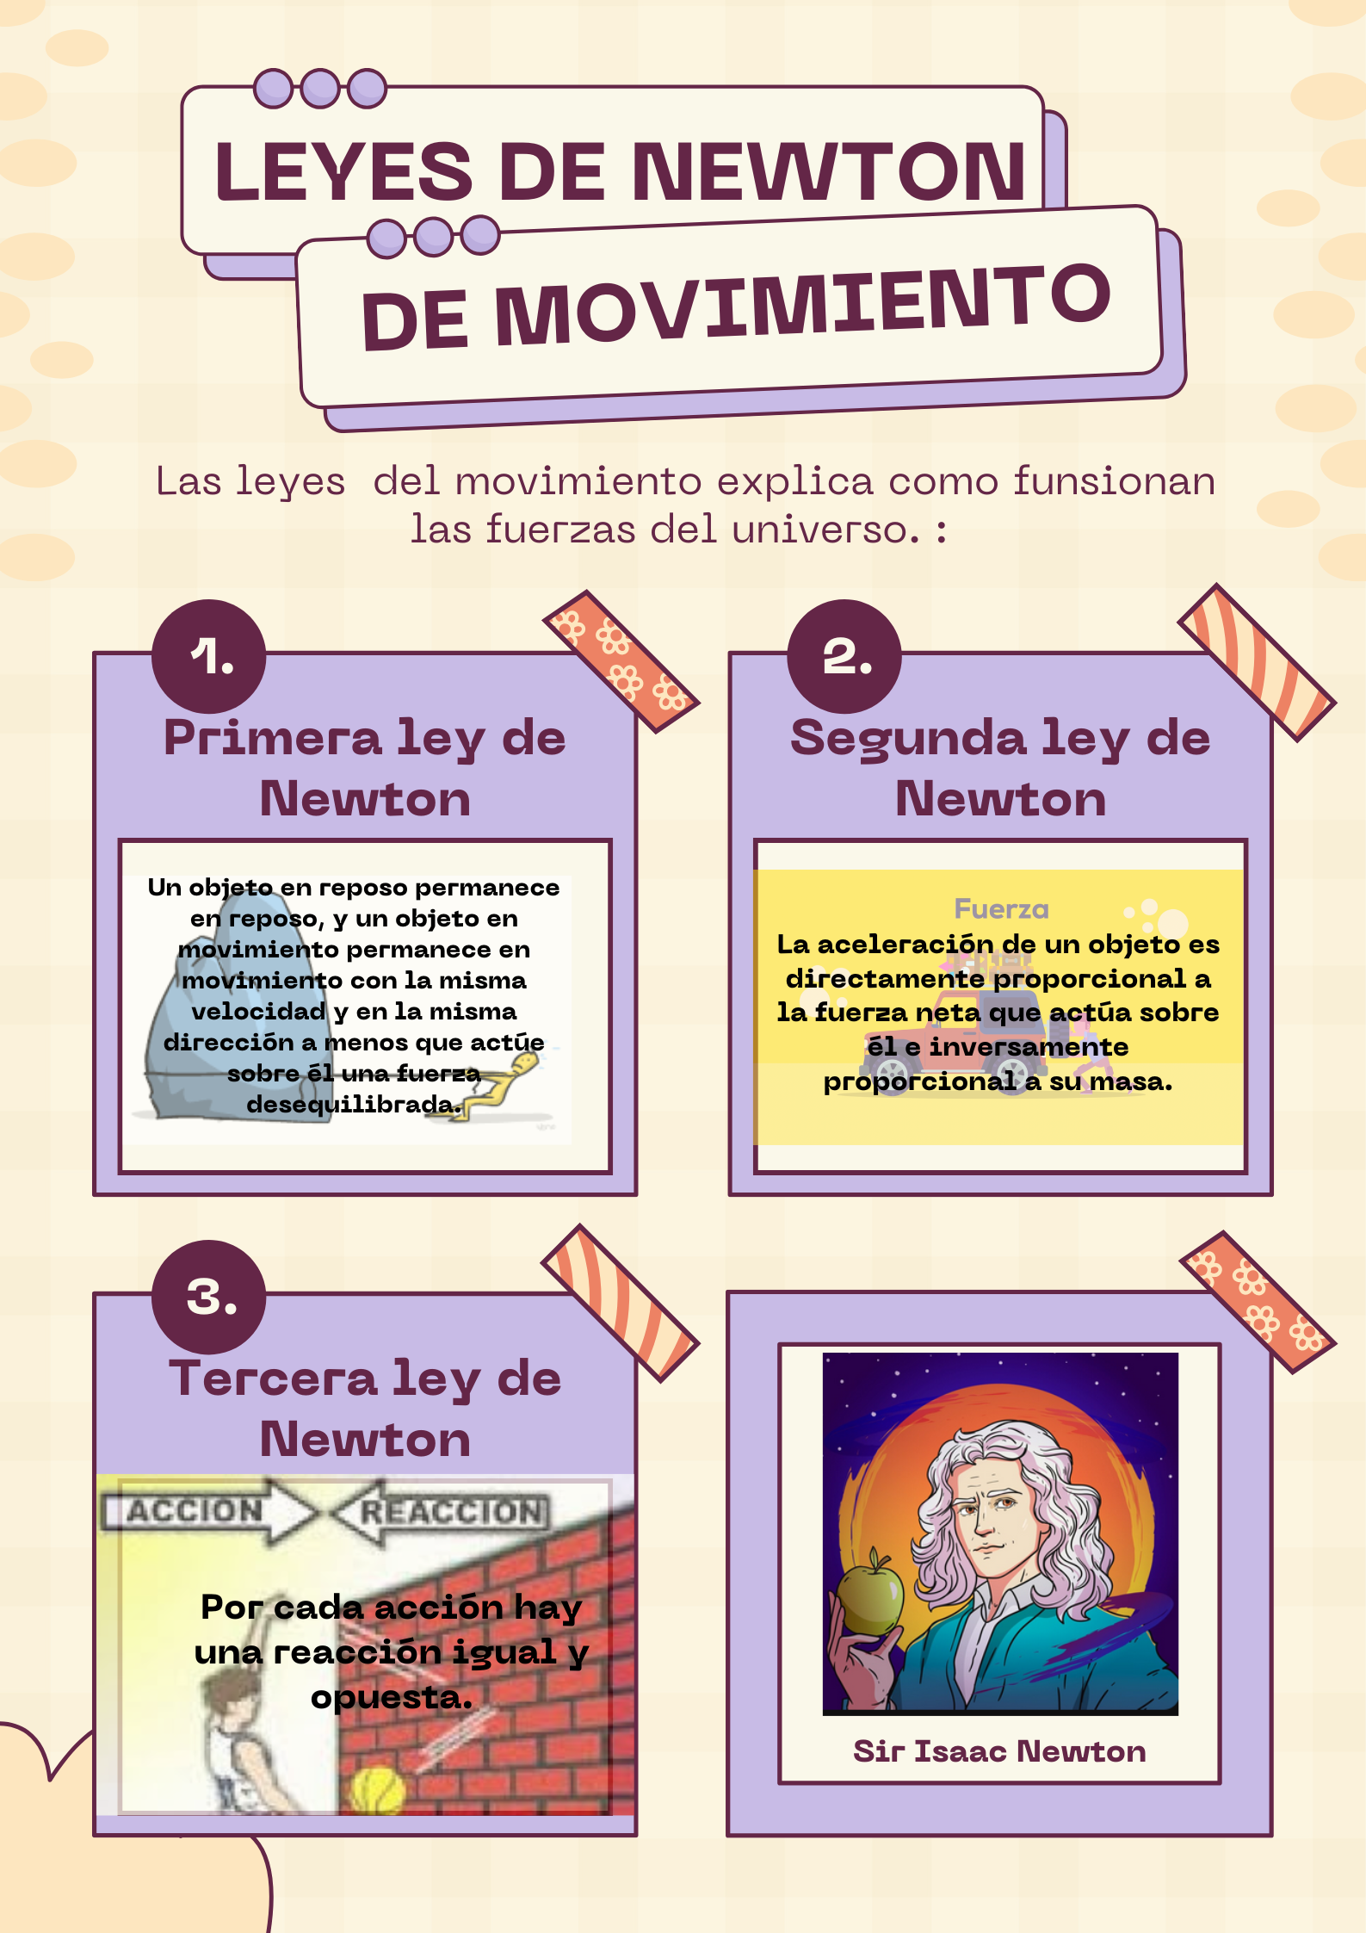
Apendice Infografia:

